Машина – простое оригами для малышей

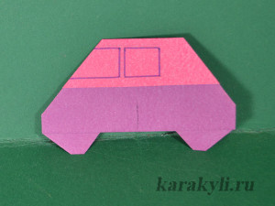Машинка – простая модель оригами. К Сожалению, для детей 6-7 лет, очень сложно найти простую поделку в технике оригами. А данная модель вдвойне ценна, так как это в большей степени поделка для мальчиков. С готовыми бумажными машинками можно просто поиграть. А можно сделать с ними большую аппликацию, отправив эти транспортные средства на улицы бумажного города. Особенно интересно такое решение для детского сада. Сначала можно сделать аппликацию «Улица города», а на следующем занятии «поселить» в ваш город автомобильчики. Простую поделку оригами для детей можно выполнять из любой цветной бумаги – как покрашенной с одной стороны, так и двусторонней. Для ребят-дошкольников квадраты должны быть достаточно крупными. Не меньше, чем 12Х12 см.
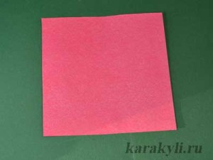Для машинки вам потребуется квадрат бумаги. Бумагу лучше взять, что бы она была разных цветов с двух сторон.
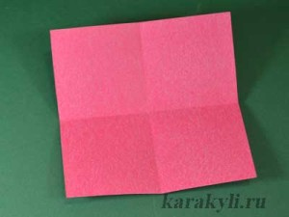Согните два раза квадрат бумаги пополам, наметив центральные линии, и раскройте заготовку.
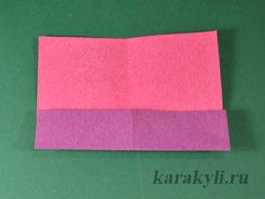Нижний край листа согните к центральной линии.
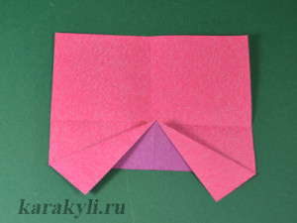Уголки отогните вниз.
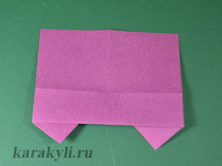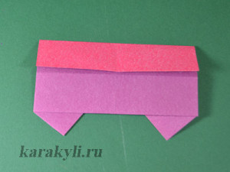Переверните заготовку и согните верхнюю часть к центральной линии. На этом этапе вы можете варьировать высоту вашей машины.
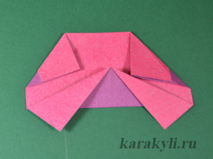Еще раз переверните заготовку и согните верхние углы к центру. На этом этапе мы делаем обводы машины, а они могут быть любыми.
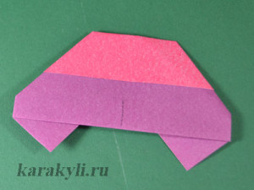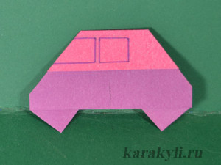Нарисуйте вашей машине окна.
Нижние уголки колес можно отвернуть немного назад.
Машина – простое оригами для малышей готова.

